多工位项目辅杆锁紧把手招标技术要求
- 项目内容
本项目锁紧装置用于多工位生产线三坐标送料装置送料臂与夹钳安装辅杆的锁紧。
- 整体要求
  - 锁紧装置安装尺寸需与济二确认后双方签字为准；
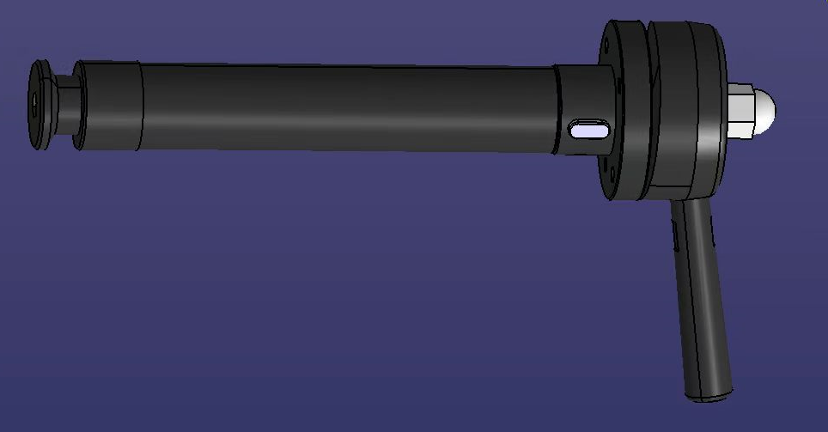
锁紧装置外形图（示意）
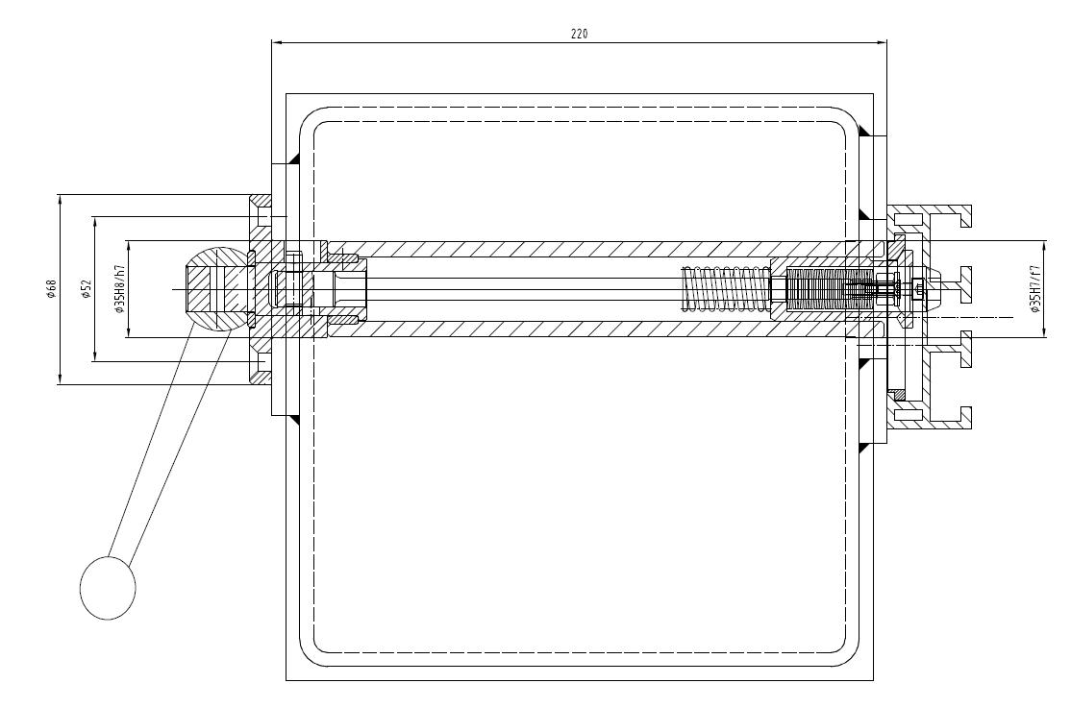
锁紧装置及辅杆安装示意图
  - 锁紧装置与辅杆接口尺寸按济二要求制作；

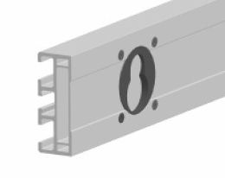
辅杆（非供货范围）截面示意图 辅杆与锁紧板安装示意图
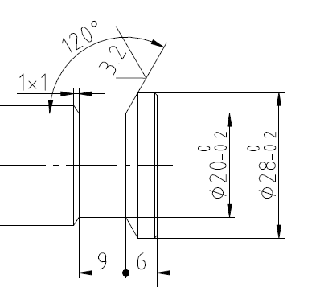
送料横杆侧锁紧装置接口
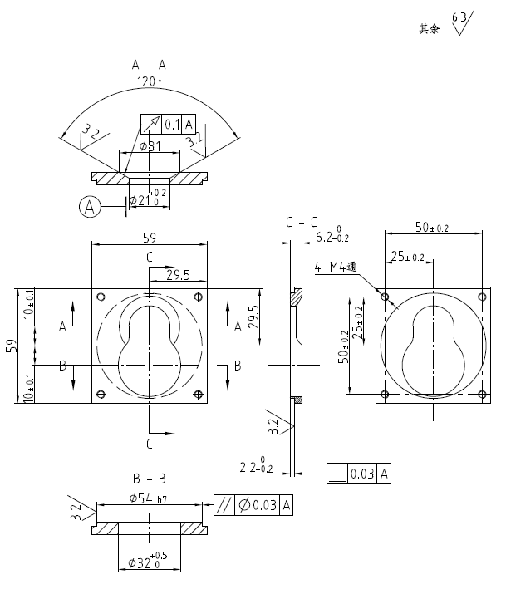
锁紧板（非供货范围）图纸

  - 锁紧装置具备机械自锁机构，在三坐标频繁加减速、震动工况下可靠锁紧，锁紧后不得松动；
  - 锁紧装置锁紧轴经过热处理，保证强度和韧性，不得出现断裂情况；
  - 锁紧装置的把手镀铬处理，外观美观，把手尺寸根据济二要求双方确认；
  - 投标前投标单位与济二确认方案，济二认可后可以参与投标；
- 制造周期及预验收
  - 正常供货周期一个月，供应商应具备紧急供货能力，必要时常备库存；
  - 中标后供应商提供样品由济二试用，试用无问题后济二通知供应商批量制作。；
  - 供应商按照济二要求发货，不得提前发货或延期发货；
- 包装与运输
  - 成品包装应符合国家标准，满足吊装、运输、防潮（防雨）、防磕碰的要求。
  - 由于包装和运输原因造成的零件损坏（包括外观磕碰等）由供货方负责；
  - 到货地点济二厂内，供货方承担运输费用。

济南二机床集团有限公司
压力机及自动化公司
2023.05.15

